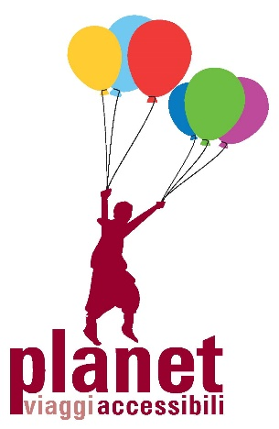
Nella foto: logo Planet Viaggi Accessibili
Venezia
Il Carnevale in laguna
Dal 11 al 13 febbraio 2022

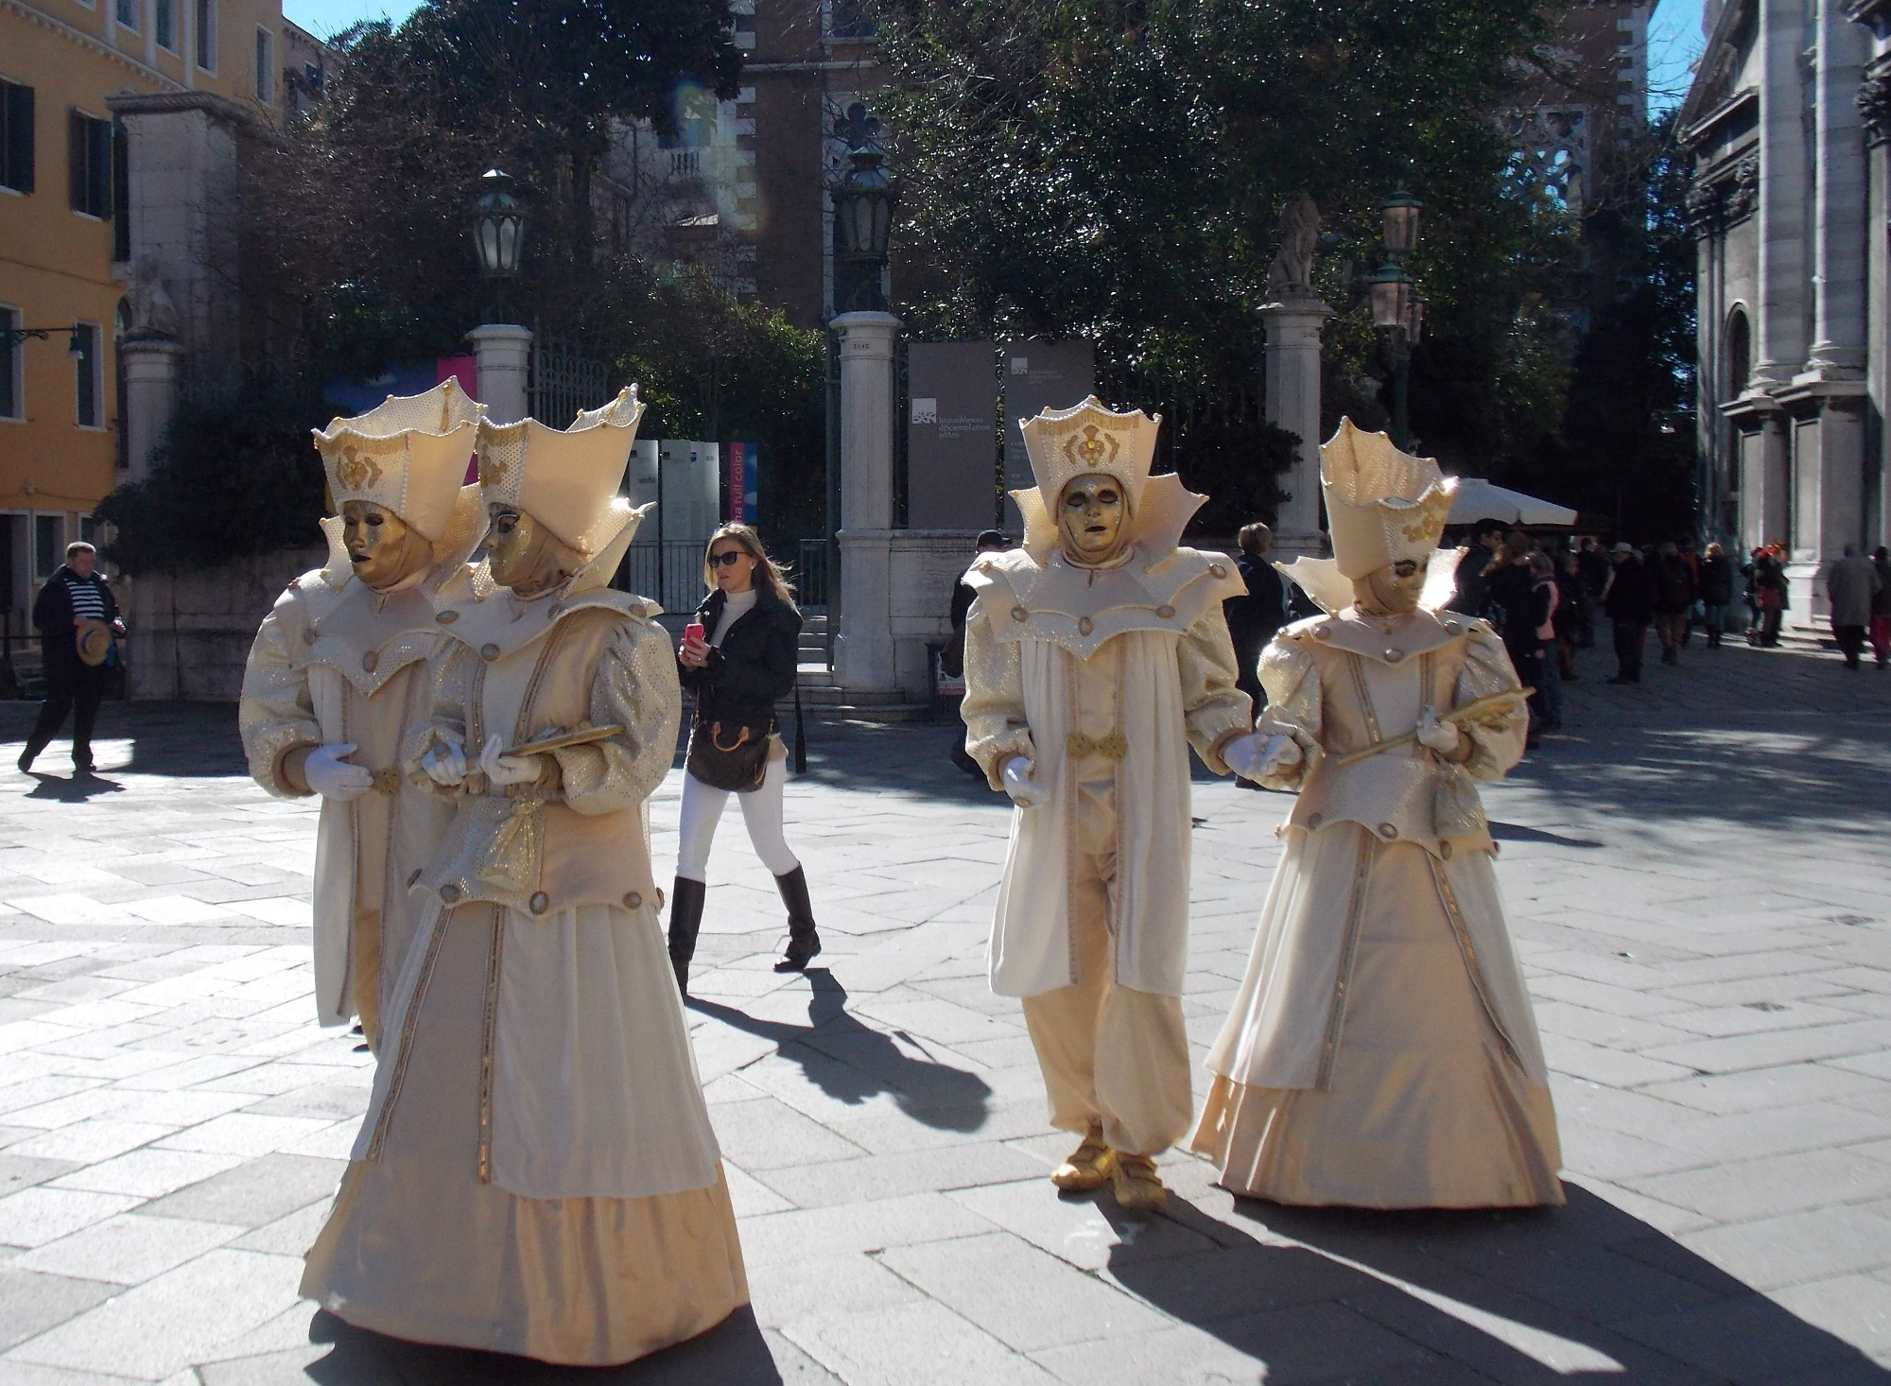

Nella foto: quattro maschere veneziane a passeggio

In un weekend si potrà conoscere e apprezzare il vero spirito che anima il Carnevale veneziano.
Tra le calli ed i campielli scopriremo le tradizioni e l’arte che si nascondono dietro alle maschere ed al Carnevale in questa meravigliosa cornice che è la laguna di Venezia.

Questa esperienza di turismo accessibile è promossa dal tour operator Planet Viaggi Accessibili e mira a diffondere una nuova modalità per scoprire e conoscere la vera essenza dei luoghi di arrivo, secondo i principi del turismo accessibile e responsabile.

Il viaggio è pensato in modo particolare per essere apprezzato dalle persone cieche e ipovedenti, con specifici percorsi sensoriali, tattili e auditivi. Il viaggio è realizzato grazie a una rete di collaborazione con professionisti, associazioni e operatori specializzati.

PROGRAMMA

11 febbraio: arrivo a Venezia
Arrivo a Venezia nel primo pomeriggio e trasferimento verso l’hotel Firenze.
Inizieremo la scoperta della città con una passeggiata nel cuore di Venezia: un itinerario a piedi tra i Sestieri di S. Polo e Dorsoduro, per scoprire le storie che si celano dietro Venezia, tra calli, ponti e campielli che rappresentano l’animo più autentico della Serenissima.
Ore 17.00:
Incontreremo due guide specializzate che ci accompagneranno in una passeggiata alla scoperta tattile della città.
Venezia già di per sé offre molteplici elementi tattili, loro aggiungono passione e conoscenza per comprendere il suo simbolismo e le sue peculiarità, mettendo anche a disposizione sussidi tattili appositamente predisposti.
Impossibile dare un benvenuto senza innamorarsi di San Marco e Rialto, centro della vita economica sia nel passato che nel presente!
La passeggiata si concentra nel cuore dell’isola e, per entrare appieno nello spirito della città, si conclude con un aperitivo tradizionale veneziano a base di Spritz!.
La giornata si conclude poi in quello che da molti è definito il “Salotto più bello del mondo”: la Piazza San Marco, cuore politico dell’antica Repubblica Serenissima e certamente cuore vivo della città di Venezia, soprattutto in questo periodo di Carnevale!

12 febbraio: il Carnevale e le maschere!
Ore 10.30: faremo visita ad un laboratorio di maschere, dove avremo modo di toccare e conoscere quest’arte antica che si perde nella notte dei tempi.
Ore 13.00: Pranzo a base di cicchetti in una tipica ostaria venexiana!
Ore 15.00: Visita alle Gallerie dell’Accademia, il museo più importante per l’arte veneziana con percorso specifico dedicato.
Scopriremo le origini del complesso della Carità, la sua evoluzione e trasformazione partendo dalla Storia della Scuola Grande, del monastero e della chiesa.
Senza svelare troppo anticipiamo che si prevede un’esplorazione guidata dell’edificio della Scuola Grande - sede della collezione – e dei suoi simboli nascosti, la lettura tattile della traduzione in bassorilievo prospettico della Tempesta di Giorgione e l’esplorazione tattile del modello ligneo del complesso architettonico, nonché dell’utilizzo di mappe in rilievo e disegni in tecnica Minolta.
A seguire, tempo libero per potersi addentrare nel dedalo di calli e campielli veneziani, immersi nell’atmosfera carnevalesca e possibilmente vestiti in maschera!
Cena e rientro in hotel per il pernottamento.

13 febbraio: Laguna e partenza
Dopo la colazione, faremo un salto a ritroso nella storia visitando la zona della Punta della Dogana, con la bellissima Basilica della Salute e poco distante le Gallerie dell’Accademia, il palazzo Guggenheim…
Su richiesta sarà possibile valutare la visita ad un museo con percorsi specifici, oppure semplicemente godere della brezza marina, delle voci squillanti della città e del trambusto tipico del periodo carnevalesco.
Conclusione del tour nel primo pomeriggio.

Il programma potrebbe subire variazioni sia in fase di progettazione che durante lo svolgimento dell’itinerario, in ottemperanza alle regolamentazioni anti-Covid 19

Quota a persona: 395 €

Per i viaggiatori ciechi o ipovedenti che viaggiano da soli è possibile avere su richiesta un accompagnatore condiviso con un’altra persona, con un rapporto massimo di un accompagnatore ogni 2 persone cieche o ipovedenti che necessitano di accompagnamento, ad un costo aggiuntivo individuale di 150 €.

La quota comprende:
- 2 pernottamenti in camera doppia in hotel 3 stelle vicino a Piazza San Marco
- colazioni
- accompagnamento in loco
- visite guidate come da programma
- visita guidata al laboratorio artigianale di maschere
- pranzo del 12 febbraio
- assicurazioni infortuni di viaggio e medico-bagaglio e contro annullamento
- organizzazione tecnica

La quota non comprende:
- viaggio di avvicinamento
- pranzi e cene non indicati alla voce precedente
- vitto accompagnatori
- tassa soggiorno
- eventuali spostamenti in città con mezzi pubblici
- extra e quanto non specificato nella voce “la quota comprende”
- eventuale supplemento singola (40 €)

Notizie utili
Per le condizioni contrattuali consultate il sito internet di Planet Viaggi Responsabili.
Le stesse condizioni sono depositate presso la Provincia di Verona all’ufficio del turismo.

Organizzazione tecnica

PLANET VIAGGI RESPONSABILI

via Vasco de Gama 12a - Verona
tel: 045 83 42 630 – 045 89 48 363
e-mail: turismoaccessibile@planetviaggi.it
www.planetviaggiaccessibili.it

Lo sapevate che “ciao” è una parola veneziana?!?
Ebbene sì, la parola italiana più diffusa al mondo, ha origine proprio a Venezia! Deriva dal veneziano "Sc’iavo vostro", ovvero “schiavo vostro”, saluto confidenziale che si rivolgeva agli amici per indicare il “mettersi a loro disposizione”.

